根据下图所示物质的pH，判断下列说法正确的是：

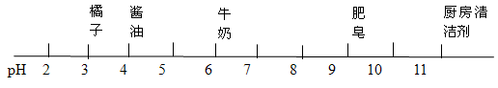

A. 厨房清洁剂显碱性

B. 肥皂是中性物质

C. 牛奶的酸性比酱油强

D. 胃酸过多的人可多吃橘子

解析：

溶液pH的范围是0 ~ 14，pH ＝ 7：溶液呈中性；pH＜7：溶液呈酸性，且pH越小酸性越强；pH＞7：溶液呈碱性，且pH越大碱性越强。从图中可看出，肥皂pH约为9是碱性物质，

故B选项错误；牛奶pH约为6，酱油pH约为4，牛奶的酸性比酱油弱，所以C选项错误；橘子的酸性较强，胃酸过多的病人一定不能多吃。

答案：A